开标一览表

项目编号：ZFCG-G2018216号
项目名称：不锈钢仓储重型货架、不锈钢清洁用品工具收纳柜购置项目B包
单位：元（人民币）
标段 | 项目名称 | 投标报价 | 交付日期（天） | 备注
B包不锈钢清洁用品工具收纳柜一批 | 不锈钢仓储重型货架、不锈钢清洁用品工具收纳柜购置项目 | 大写：肆拾玖万玖仟肆佰捌拾捌元整  小写：499488元 | 签订合同后30天 | 无

投标人名称：河南省赛福德医疗科技有限公司 （公章）：
投标人法定代表人（或授权代表）签字：
日期：2019年 1月7日
注：交付日期指完成该项目的最终时间（日历天）。

投标分项报价表
项目编号：ZFCG-G2018216号

项目名称：不锈钢仓储重型货架、不锈钢清洁用品工具收纳柜购置项目B包
序号 | 名 称 | 规格型号 | 技术  参数 | 单 位 | 数 量 | 单价 | 总价 | 产地及  厂家
1 | 不锈钢清洁用品工具收纳柜 | 规格：1800*400*900（mm）  型号：SFD-G016 | 材质：不锈钢304，门吸：磁性，表面处理：抛光，板材厚度：0.6mm，承重：单格横层承重5kg，尺寸：1800*400*900（mm），结构：对开门设计，左右柜门内部均带三根毛巾杆，柜体内部左侧上部带三层隔断，右侧上部带不锈钢挂拖把杆。挂拖把杆侧下部带一抽屉，抽屉上面带沥水孔，如图：  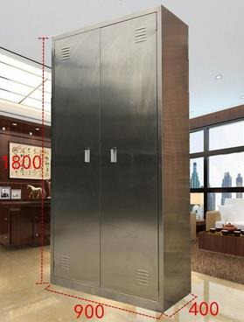  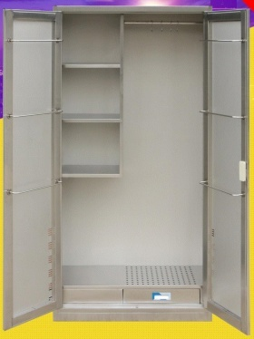 | 个 | 352 | 1419 | 499488 | 产地：洛阳；  生产厂家：河南省赛福德医疗科技有限公司
合 计 |  | 大写：肆拾玖万玖仟肆佰捌拾捌元整  小写：499488元

投标人（公章）：河南省赛福德医疗科技有限公司
投标人法定代表人 （或授权代表）签字：

